Федеральное государственное автономное  
образовательное учреждение  
высшего образования  
«СИБИРСКИЙ ФЕДЕРАЛЬНЫЙ УНИВЕРСИТЕТ»

Институт космических и информационных технологий  
институт  
Кафедра «Информатика»  
кафедра

**ОТЧЁТ ПО ЛАБОРАТОРНОЙ РАБОТЕ №4**

«Синтаксический анализ контекстно-свободных языков»

тема

Вариант 1

Преподаватель А.С. Кузнецов

подпись, дата инициалы, фамилия

Студент КИ18-17/2б А.С. Ядров

номер группы подпись, дата инициалы, фамилия

Красноярск 2021

# Цель работы

# Исследование свойств универсальных алгоритмов синтаксического анализа контекстно-свободных языков.

# Задание

Для выполнения данной практической работы необходимо выполнить следующие задания:

– ознакомиться с теоретическими сведениями о нормальной форме Хомского и универсальных алгоритмах синтаксического анализа;

– получить у преподавателя собственный вариант задания с описанием контекстно-свободного языка, распознаваемого алгоритмом Кока-Янгера-Касами;

– используя изученные механизмы, определите в системе JFLAP согласно постановке задачи соответствующую КСГ. Определенный таким образом язык должен анализироваться алгоритмом Кока-Янгера-Касами. В случае невозможности создания КСГ это должно доказываться формально;

– написать отчет и представить его на проверку вместе с полученными JFLAP-моделями.

Для задания был взят следующий вариант:

**Вариант 1.** Язык оператора присваивания, в правой части которого задано арифметическое выражение. Элементами выражений являются целочисленные константы в двоичной системе счисления, имена переменных из одного символа (от a до f), знаки операций и скобки для изменения порядка вычисления подвыражений. Операции (в сторону уменьшения приоритета): унарный минус, мультипликативные, аддитивные, присваивание.

# Ход работы

В ходе выполнения лабораторной работы была получена контекстно-свободная грамматика следующего вида (рисунок 1, 2).

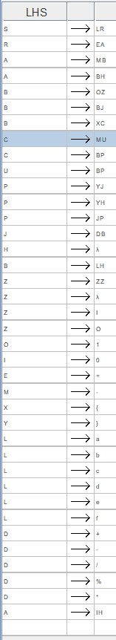

Рисунок 1 – КСГ

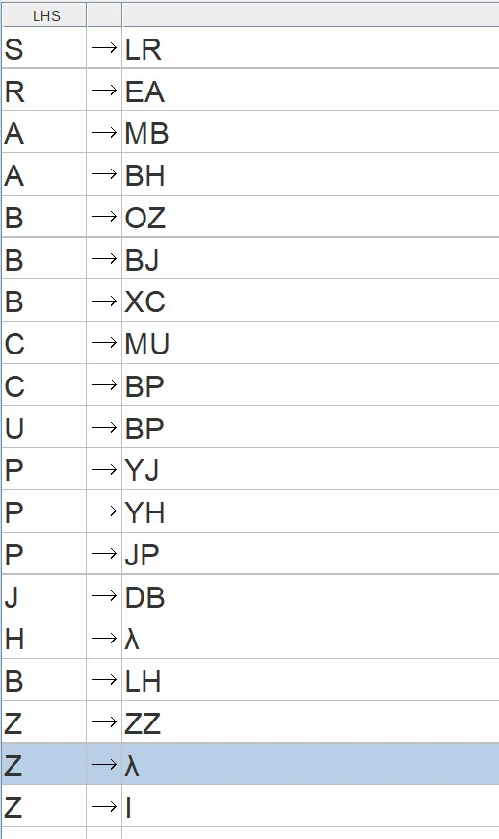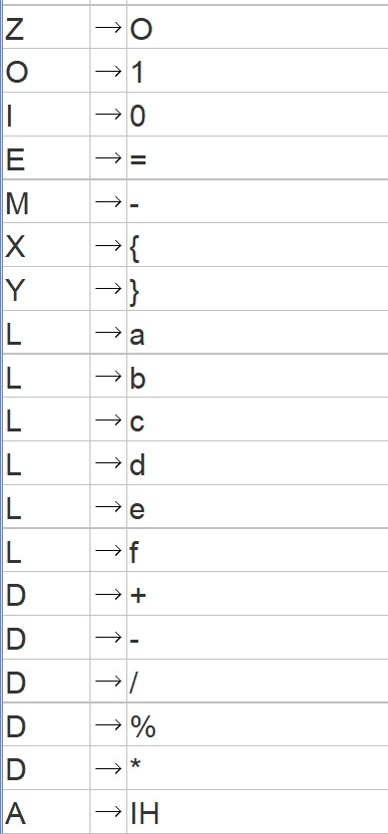

Рисунок 2 – КСГ в двух частях

После построения КСГ для заданного варианта было произведено некая тестирование конечного продукта, используя алгоритм Кока-Янгера-Касами, результаты которого были положительными (рисунки 3-16).

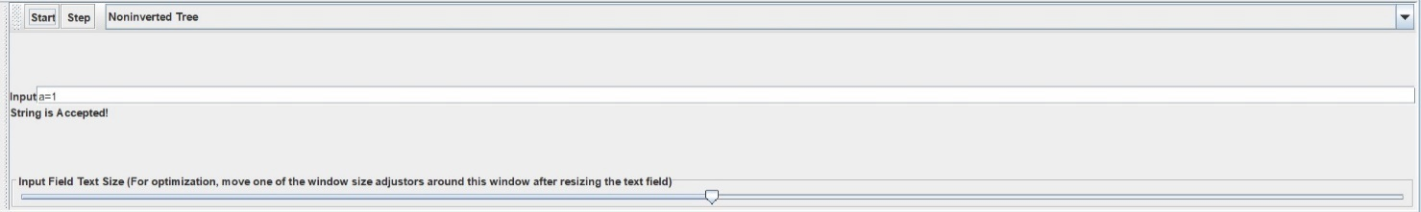

Рисунок 3 – Строка «a=1» – Accepted

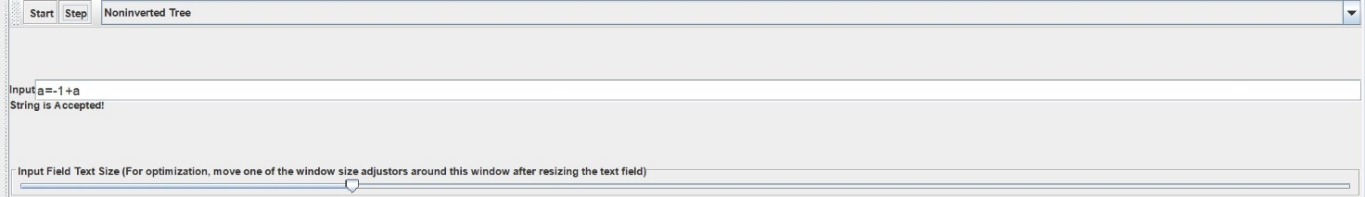

Рисунок 4 – Строка «a=-1+a» – Accepted

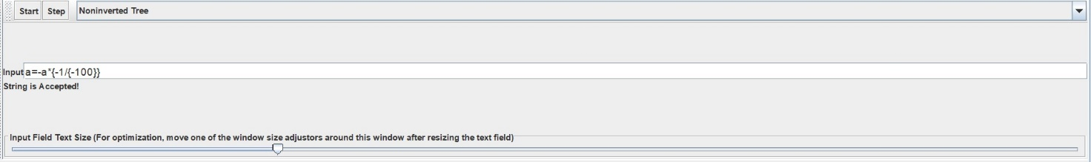

Рисунок 5 – Строка «a=a*(-1/(-100))» – Accepted

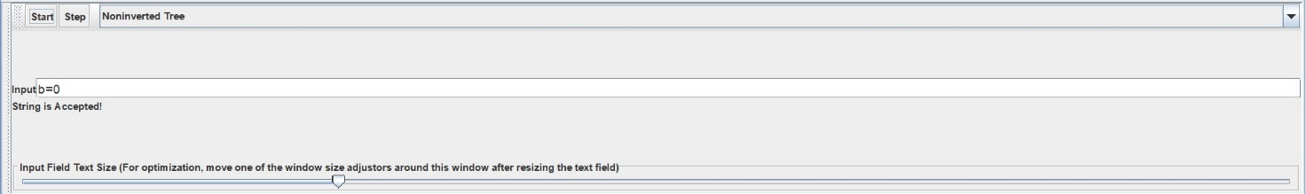

Рисунок 6 – Строка «b=0» – Accepted

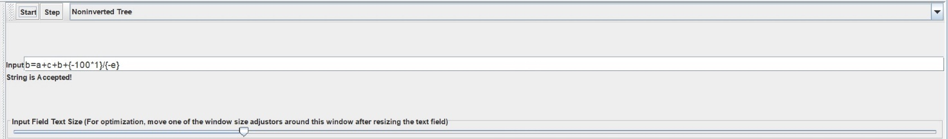

Рисунок 7 – Строка «b=a+c+b+(-100*1)/(-e)» – Accepted

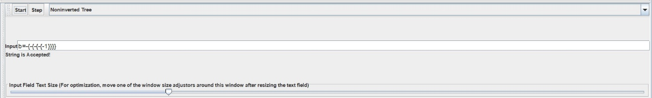

Рисунок 8 – Строка «b=-(-(-(-(-1))))» – Accepted

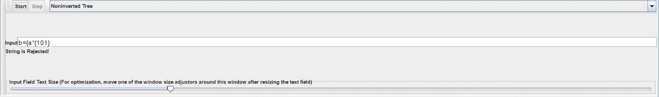

Рисунок 9 – Строка «b=(a*(101)» - Rejected

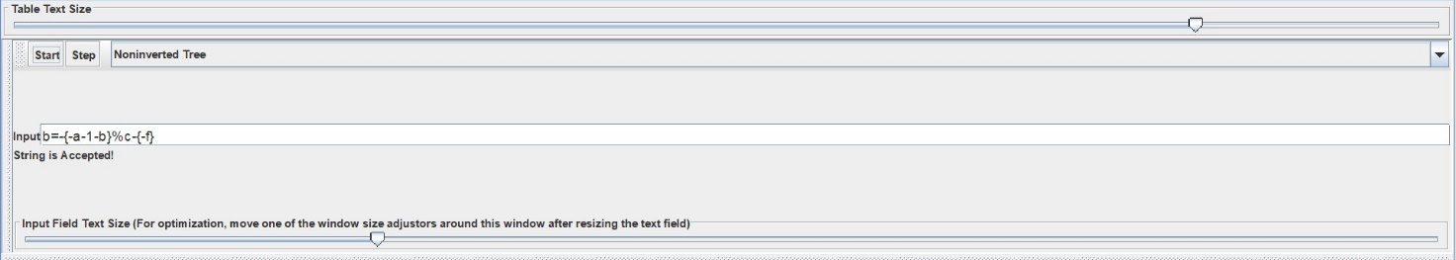

Рисунок 10 – Строка «b=-(-a-1-b)%c-(-f)» - Accepted

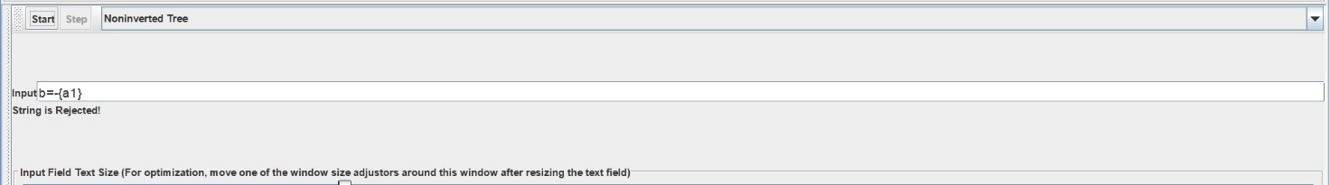

Рисунок 11 – Строка «b=-(a1)» - Rejected

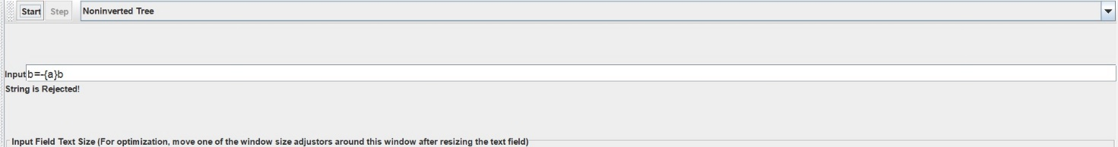

Рисунок 12 – Строка «b=-(a)b» - Rejected

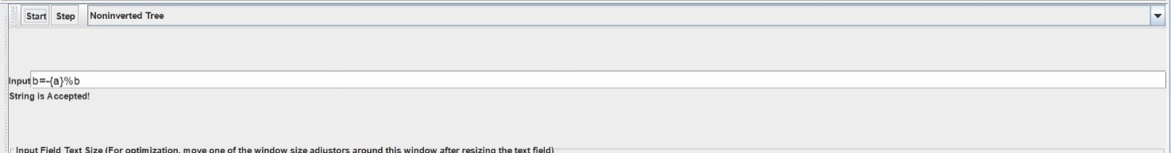

Рисунок 13 – Строка «b=-(a)%b» - Accepted

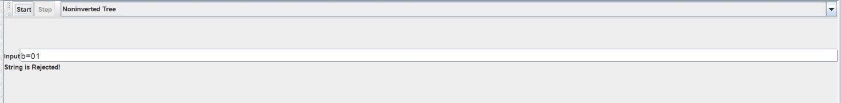

Рисунок 14 – Строка «b=01» - Rejected

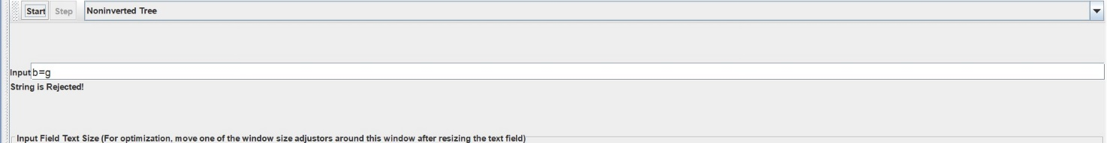

Рисунок 15 – Строка «b=g» - Rejected

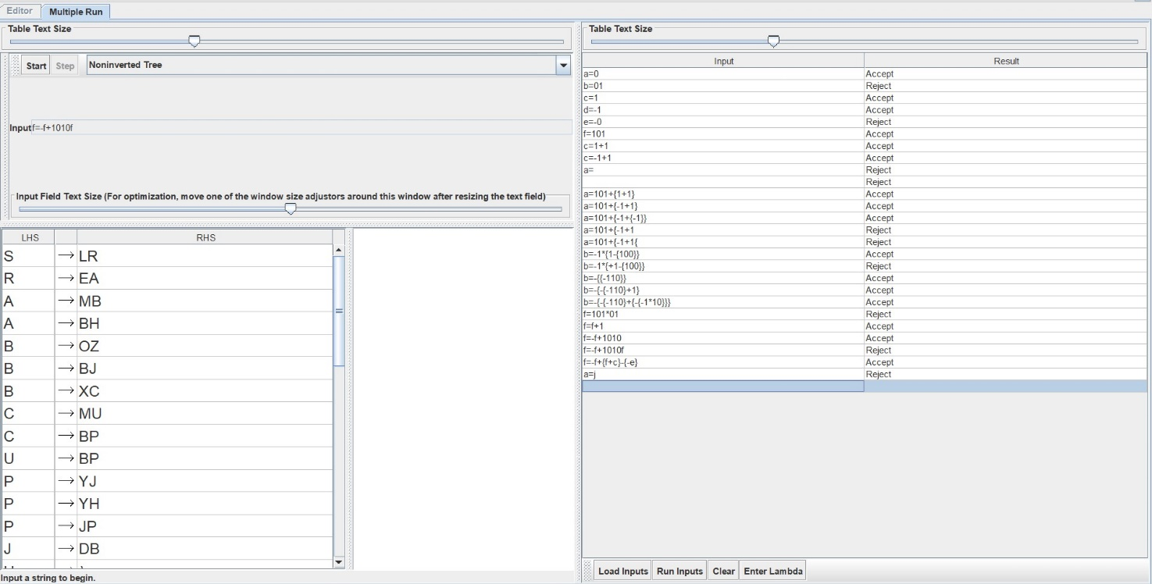

Рисунок 16 – Multiply Run CYK

# Вывод

# В ходе лабораторной работы было проведено исследование свойств универсальных алгоритмов синтаксического анализа контекстно-свободных языков.